游戏服务器开发全套打包（精品）
包含内容：
- C++基础教程（码农论坛）价值40
- C++网络编程基础（码农论坛）
- Linux环境高级编程+ Linux基础教程（码农论坛）价值38
- C++从0实现百万并发Reactor服务器 （码农论坛）价值238
- C++中高级工程师（新数据开放平台）（后台http服务端开发）价值468
- C++中高级工程师（旧气象系统）(送)
- Qt登录界面的Unity多人游戏Linux C++服务器开发 价值499
- 入侵检测和网络攻防 价值499
- 内部资料
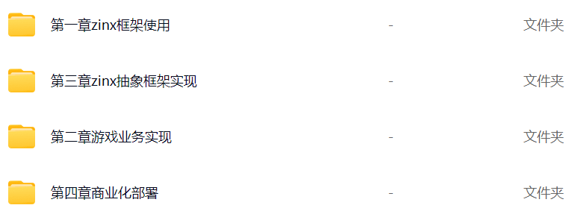
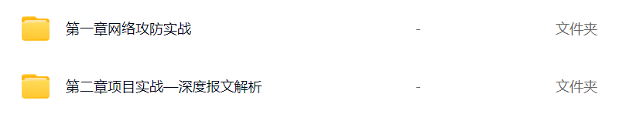
课程7、8
链接: https://pan.baidu.com/s/1i0H0CoaLTDduFWXA3fDPSg?pwd=dbwp 提取码: dbwp
压缩包资料：通过网盘分享的文件：
链接: https://pan.baidu.com/s/16YbA3DCpDXNaX3C0xozfsA?pwd=5uue 提取码: 5uue
环境安装
链接: https://pan.baidu.com/s/1RX_V16ZErmEQIeyXQOq3ag?pwd=ix9k 提取码: ix9k

C++相关（码农论坛 资料内含）
https://pan.baidu.com/s/1lEzl2jAY9He7GZwFYZ0M2A?pwd=y8nj 提取码: y8nj
Linux编程基础（码农论坛 资料内含）
链接: https://pan.baidu.com/s/1BXfrTPa8xW-FIwfp2ZRB9A?pwd=pr7g 提取码: pr7g

